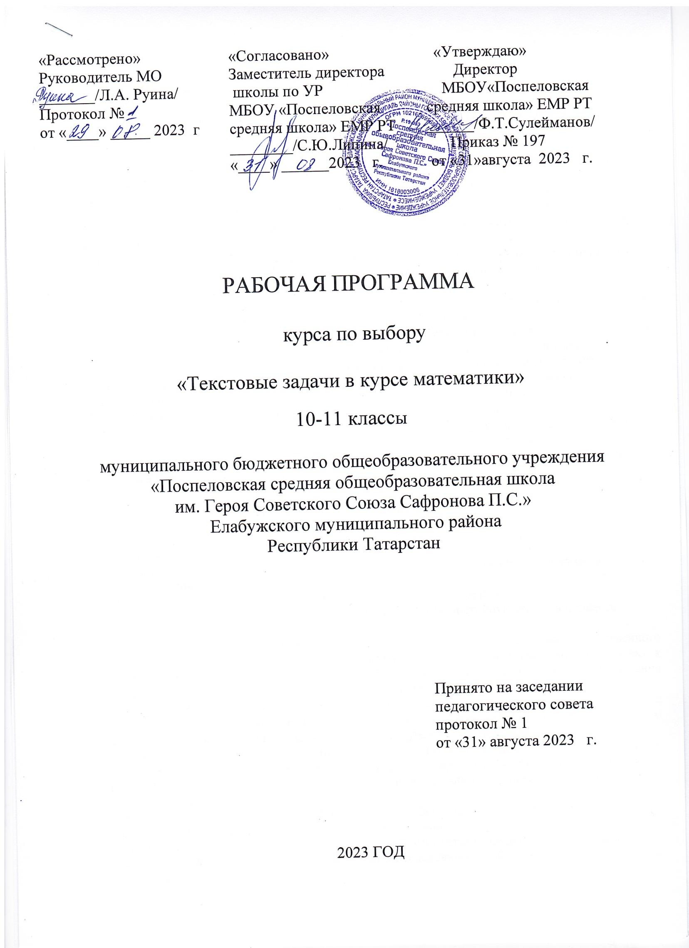Пояснительная записка

Рабочая программа разработана в соответствии с Федеральным государственным образовательным стандартом среднего общего образования.

Данный курс имеет прикладное и общеобразовательное значение, способствует развитию логического мышления обучающихся, систематизации знаний при подготовке к итоговой аттестации.

Курс «Текстовые задачи в курсе математики» рассчитан на 68 учебных часов по 1 часу в неделю в 10-11 классах.
Текстовые задачи представляют собой раздел математики, традиционно предлагаемый на государственной аттестации по математике. Они вызывают трудности у многих учащихся. Одна из причин этого - недостаточное внимание, уделяемое решению текстовых задач в школьном курсе алгебры.

Решение задач является важнейшим средством формирования у школьников системы основных математических знаний, умений и навыков, ведущей формой учебной деятельности учащихся

- процессе изучения математики, одним из основных средств их математического развития. Моделирование условия задачи позволяет ученику устанавливать различные связи и отношения между данными и искомыми величинами задачи, осознать идею решения, его логику, увидеть различные способы решения задачи, обосновывать выбор величин для введения переменных. В процессе решения задач имеется возможность ярко продемонстрировать учащимся прикладной характер математики. Каждая, предлагаемая для решения, задача может служить многим конкретным целям обучения. Главная цель – развить творческое и математическое мышление учащихся, заинтересовать их математикой, повысить уровень их математической культуры.

Задачи, предлагаемые в элективном курсе, различны по сложности, что позволяет повысить учебную мотивацию учащихся и проверить свои способности к математике. Содержание курса позволяет ученику любого уровня активно включиться в учебно-познавательный процесс и максимально проявить себя: занятия могут проводиться на высоком уровне сложности, но включать в себя вопросы, доступные всем учащимся.

ПЛАНИРУЕМЫЕ РЕЗУЛЬТАТЫ

Личностные результаты:

– ориентация обучающихся на достижение личного счастья, реализацию позитивных жизненных перспектив, инициативность, креативность, готовность и способность к личностному самоопределению, способность ставить цели и строить жизненные планы;

– готовность и способность обеспечить себе и своим близким достойную жизнь в процессе самостоятельной, творческой и ответственной деятельности;

– готовность и способность обучающихся к отстаиванию личного достоинства, собственного мнения, готовность и способность вырабатывать собственную позицию по отношению к общественно-политическим событиям прошлого и настоящего на основе осознания и осмысления истории, духовных ценностей и достижений нашей страны;

– готовность и способность обучающихся к саморазвитию и самовоспитанию в соответствии с общечеловеческими ценностями и идеалами гражданского общества, потребность в физическом самосовершенствовании, занятиях спортивно-оздоровительной деятельностью.
– нравственное сознание и поведение на основе усвоения общечеловеческих ценностей, толерантного сознания и поведения в поликультурном мире, готовности и способности вести диалог с другими людьми, достигать в нем взаимопонимания, находить общие цели и сотрудничать для их достижения;
– принятие гуманистических ценностей, осознанное, уважительное и доброжелательное отношение к другому человеку, его мнению, мировоззрению;

– развитие компетенций сотрудничества со сверстниками, детьми младшего возраста, взрослыми в образовательной, общественно полезной, учебно-исследовательской, проектной и других видах деятельности.

– мировоззрение, соответствующее современному уровню развития науки, значимости науки, готовность к научно-техническому творчеству, владение достоверной информацией о передовых достижениях и открытиях мировой и отечественной науки, заинтересованность в научных знаниях об устройстве мира и общества;

– готовность и способность к образованию, в том числе самообразованию, на протяжении всей жизни; сознательное отношение к непрерывному образованию как условию успешной профессиональной и общественной деятельности;

– осознанный выбор будущей профессии как путь и способ реализации собственных жизненных планов;

– готовность обучающихся к трудовой профессиональной деятельности как к возможности участия

- решении личных, общественных, государственных, общенациональных проблем;

– потребность трудиться, уважение к труду и людям труда, трудовым достижениям, добросовестное, ответственное и творческое отношение к разным видам трудовой деятельности;

– готовность к самообслуживанию, включая обучение и выполнение домашних обязанностей.

– физическое, эмоционально-психологическое, социальное благополучие обучающихся в жизни образовательной организации, ощущение детьми безопасности и психологического комфорта, информационной безопасности.

Метапредметные результаты освоения основной образовательной программы представлены тремя группами универсальных учебных действий (УУД).

Регулятивные универсальные учебные действия
Выпускник научится:

– самостоятельно определять цели, задавать параметры и критерии, по которым можно определить, что цель достигнута;

– оценивать возможные последствия достижения поставленной цели в деятельности, собственной жизни и жизни окружающих людей, основываясь на соображениях этики и морали;

– ставить и формулировать собственные задачи в образовательной деятельности и жизненных ситуациях;

– оценивать ресурсы, в том числе время и другие нематериальные ресурсы, необходимые для достижения поставленной цели;

– выбирать путь достижения цели, планировать решение поставленных задач, оптимизируя материальные и нематериальные затраты;

– организовывать эффективный поиск ресурсов, необходимых для достижения поставленной цели;

– сопоставлять полученный результат деятельности с поставленной заранее целью.

Познавательные универсальные учебные действия
Выпускник научится:

– искать и находить обобщенные способы решения задач, в том числе, осуществлять развернутый информационный поиск и ставить на его основе новые (учебные и познавательные) задачи;

– критически оценивать и интерпретировать информацию с разных позиций, распознавать и фиксировать противоречия в информационных источниках;

– использовать различные модельно-схематические средства для представления существенных связей и отношений, а также противоречий, выявленных в информационных источниках;

– находить и приводить критические аргументы в отношении действий и суждений другого; спокойно и разумно относиться к критическим замечаниям в отношении собственного суждения, рассматривать их как ресурс собственного развития;
– выходить за рамки учебного предмета и осуществлять целенаправленный поиск возможностей для широкого переноса средств и способов действия;

– выстраивать индивидуальную образовательную траекторию, учитывая ограничения со стороны других участников и ресурсные ограничения;

– менять и удерживать разные позиции в познавательной деятельности.

Коммуникативные универсальные учебные действия
Выпускник научится:

– осуществлять деловую коммуникацию как со сверстниками, так и со взрослыми (как внутри образовательной организации, так и за ее пределами), подбирать партнеров для деловой коммуникации исходя из соображений результативности взаимодействия, а не личных симпатий;

– при осуществлении групповой работы быть как руководителем, так и членом команды в разных ролях (генератор идей, критик, исполнитель, выступающий, эксперт и т.д.);

– координировать и выполнять работу в условиях реального, виртуального и комбинированного взаимодействия;

– развернуто, логично и точно излагать свою точку зрения с использованием адекватных (устных и письменных) языковых средств;

– распознавать конфликтогенные ситуации и предотвращать конфликты до их активной фазы, выстраивать деловую и образовательную коммуникацию, избегая личностных оценочных суждений.

Предметные результаты освоения

- классифицировать текстовые задачи и основные методы их решения; анализировать условие
текстовой задачи, выявлять главное в тексте; определять тип текстовой задачи;
- уметь использовать дополнительную математическую литературу;
- использовать математические средства наглядности (графики, диаграммы, таблицы, схемы и
др.) для иллюстрации, интерпретации, аргументации;
- составлять план решения задачи, оформлять решение задачи;
- выбирать более удобный способ, метод для решения данной задачи;
- уметь составлять задачу по заданному вопросу, по иллюстрации, по данному решению, по
аналогии, составлять обратные задачи;
- обосновывать правильность решения задачи;
- уметь определять границы искомого ответа.
Результаты базового уровня ориентированы на общую функциональную грамотность,
получение компетентностей для повседневной жизни и общего развития.

обучающийся научится | обучающийся получит возможность научиться
Текстовые задачи
- определять тип текстовой задачи;  - строить модель условия задачи (в виде таблицы, схемы, рисунка или уравнения), в которой даны значения двух из трех взаимосвязанных величин, с целью поиска решения задачи;  - осуществлять способ поиска решения задачи, в котором рассуждение строится от условия к требованию или от требования к условию;  - составлять схему, таблицу или рисунок к задаче;  - составлять план решения задачи;  - выделять этапы решения задачи;  - интерпретировать вычислительные результаты в задаче,  - исследовать полученное решение задачи, оценивать его достоверность;  - знать различие скоростей объекта в стоячей воде, против течения и по течению реки;  - оперировать такими понятиями, как «производительность», «грузоподъёмность», «концентрация» при решении задач;  - решать задачи разных типов (на работу, на покупки, на движение, на перестановку цифр в числе, …), связывающих три величины, выделять эти величины и отношения между ними;  В повседневной жизни и при изучении других предметов:  - выдвигать гипотезы о возможных предельных значениях искомых в задаче величин (делать прикидку). | - решать более сложные задачи разных типов, а также задачи повышенной трудности;  - использовать разные краткие записи как модели текстов сложных задач для построения поисковой схемы и решения задач;  - различать модель текста и модель решения задачи,  - конструировать к одной модели решения несложной задачи разные модели текста задачи;  - знать и применять оба способа поиска решения задач (от требования к условию и от условия к требованию);  - выделять этапы решения задачи и содержание каждого этапа;  - уметь выбирать оптимальный метод решения задачи и осознавать выбор метода, рассматривать различные методы, находить разные решения задачи, если возможно;  - анализировать затруднения при решении задач;  - выполнять различные преобразования предложенной задачи,  - конструировать новые задачи из данной, в том числе обратные;  - интерпретировать вычислительные результаты в задаче,  - исследовать полученное решение задачи, оценивать его достоверность;  - анализировать всевозможные ситуации взаимного расположения двух объектов и изменение их характеристик при совместном движении (скорость, время, расстояние) при решении задач на движение двух объектов как в одном, так и в противоположных направлениях;  - исследовать всевозможные ситуации при решении задач на движение по реке;  - решать разнообразные задачи «на части и числа»,  - осознавать и объяснять идентичность задач разных типов, связывающих три величины (на работу, на покупки, на движение), выделять эти величины и отношения между ними, применять их при решении задач,  - конструировать собственные задачи указанных типов;  - владеть основными методами решения задач на смеси, сплавы, концентрации;  - владеть основными методами решения задач на числа, перестановку цифр в числах;  - решать задачи на проценты, в том числе, сложные проценты с обоснованием, используя разные способы;  - овладеть основными методами решения сюжетных задач: арифметический, алгебраический, перебор вариантов, геометрический, графический, применять их в новых по сравнению с изученными ситуациях.  В повседневной жизни и при изучении других предметов:  - выделять при решении задач характеристики рассматриваемой в задаче ситуации,  - решать и конструировать задачи на основе рассмотрения реальных ситуаций, в которых не требуется точный вычислительный результат;
- Методы математики
- составлять математические модели реальных ситуаций по тексту задачи;  - выбирать подходящий метод для решения изученных типов математических задач;  - приводить примеры математических закономерностей в окружающей действительности; | - используя изученные методы, проводить доказательство, выполнять опровержение;  - выбирать и оценивать эффективность изученных методов и их комбинациий для решения математических задач;  - использовать математические знания для описания закономерностей в окружающей действительности.

Содержание курса

Тема 1. Введение

Цели и задачи курса. Вопросы, рассматриваемые в курсе и его структура. Текстовая задача. Виды текстовых задач и их примеры. Решение текстовой задачи. Этапы решения текстовой задачи. Алгоритм решения. Решение текстовых задач арифметическим, алгебраическим, графическим способами.
Математический язык. Математическая модель. Оформление условия текстовой задачи в виде
схемы, таблицы, рисунка.

Тема 2. Задачи на движение.

Формулы зависимости расстояния, пройденного телом, от скорости, ускорения и времени в
различных видах движения. Движение тел по течению и против течения, движение тел по прямой
линии в одном направлении и навстречу друг другу. Задачи про движение с опозданием, с
остановкой, вдогонку.
Составление таблицы данных задачи. Перевод условия задачи на язык уравнений с целью нахождения неизвестной величины. Решение задач методом составления уравнений, систем уравнений.

Тема 3. Задачи на работу.

Формула зависимости объема выполненной работы от производительности и времени ее выполнения. Задачи, в которых требуется определить объём выполняемой работы;

задачи, в которых требуется найти производительность труда;

задачи, в которых требуется определить время, затраченное на выполнение предусмотренного
объёма работы. Особенности выбора переменных и методика решения задач на работу.
Задачи на бассейн, заполняемый одновременно разными трубами. Особенности составления
таблицы и математического моделирования в задачах про работу. Задачи про «план и факт».
Задачи про совместную работу.

Тема 4. Задачи на сплавы, смеси, растворы.
Формула зависимости массы или объема вещества от концентрации и массы или объема.

Задачи на процентное содержание вещества (на растворы, на сплавы). Задачи на концентрацию веществ. Задачи на смешение нескольких растворов, сплавов (на смеси). Законы сохранения «чистого», «сухого» вещества. Особенности выбора переменных и моделирования в задачах про сплавы и смеси. Задачи на разбавление.

Тема 5. Задачи на проценты.

Нахождение процента от числа. Нахождение числа по его проценту. Нахождение процента одного числа от другого. Задачи на пропорции, пропорциональное деление. Особенности выбора переменных и методики решения задач с экономическим содержанием. Задачи практического содержания (дроби, проценты), задачи на процентные отношения, на процентный рост. Формулы увеличения и уменьшения числа на заданный процент. Формула вычисления исходной суммы. Формула расчета простых процентов. Две формулы расчета сложных процентов.

Тема 6. Задачи на прогрессии.

Формула общего члена и суммы первых n членов арифметической и геометрической прогрессий. Особенности выбора переменных и методика решения задач на прогрессии.

Тема 7. Задачи на числа.
Разложение многозначного числа по разрядным слагаемым. Особенности выбора переменных и моделирования в задачах про числа, про перестановку цифр в числах.

Тема 8. Задачи практического применения с геометрическим содержанием.
Решение задач с использованием геометрических понятий. Задачи на нахождение площадей фигур: треугольника, квадрата, прямоугольника, параллелограмма, ромба, трапеции, а также их периметров и объёмов. Подобие фигур. Свойства окружности.

Тема 9. Сюжетные задачи.
Сюжетные задачи: кино, театр, мотки верёвки. Под сюжетными мы понимаем задачи, в которых описан некоторый жизненный сюжет (явление, событие, процесс), с целью нахождения определённых количественных характеристик или значений. При их решении необходимо применять не только математические знания, но и нестандартное мышление. Именно поэтому эти задачи можно сравнить с олимпиадными.

Тема 10. Простейшие текстовые задачи
Округление с недостатком. Округление с избытком. Разные задачи.

Тема 11. Решение задач ЕГЭ.
Итоговое занятие.

ТЕМАТИЧЕСКОЕ ПЛАНИРОВАНИЕ, 10 класс

№ п/п | Тема курса | Кол-во часов
1. | Введение. | 3
2. | Задачи на проценты. | 4
3. | Задачи на смеси и сплавы. | 6
4. | Задачи на движение. | 11
5. | Задачи на работу | 7
6. | Решение текстовых задач ЕГЭ | 3
 | ИТОГО | 34

ТЕМАТИЧЕСКОЕ ПЛАНИРОВАНИЕ, 11 класс

№ п/п | Тема курса | Кол-во часов
1. | Простейшие текстовые задачи. | 5
2. | Задачи на числа | 5
3. | Задачи на прогрессии | 4
4. | Задачи практического применения с геометрическим содержанием | 2
5. | Задачи на проценты с экономическим содержанием | 8
6. | Сюжетные задачи | 4
7. | Решение текстовых задач ЕГЭ | 6
 | ИТОГО | 34

